

|  |
| --- |
| PropostaNº BT-400 Rev73eric69eric69 |

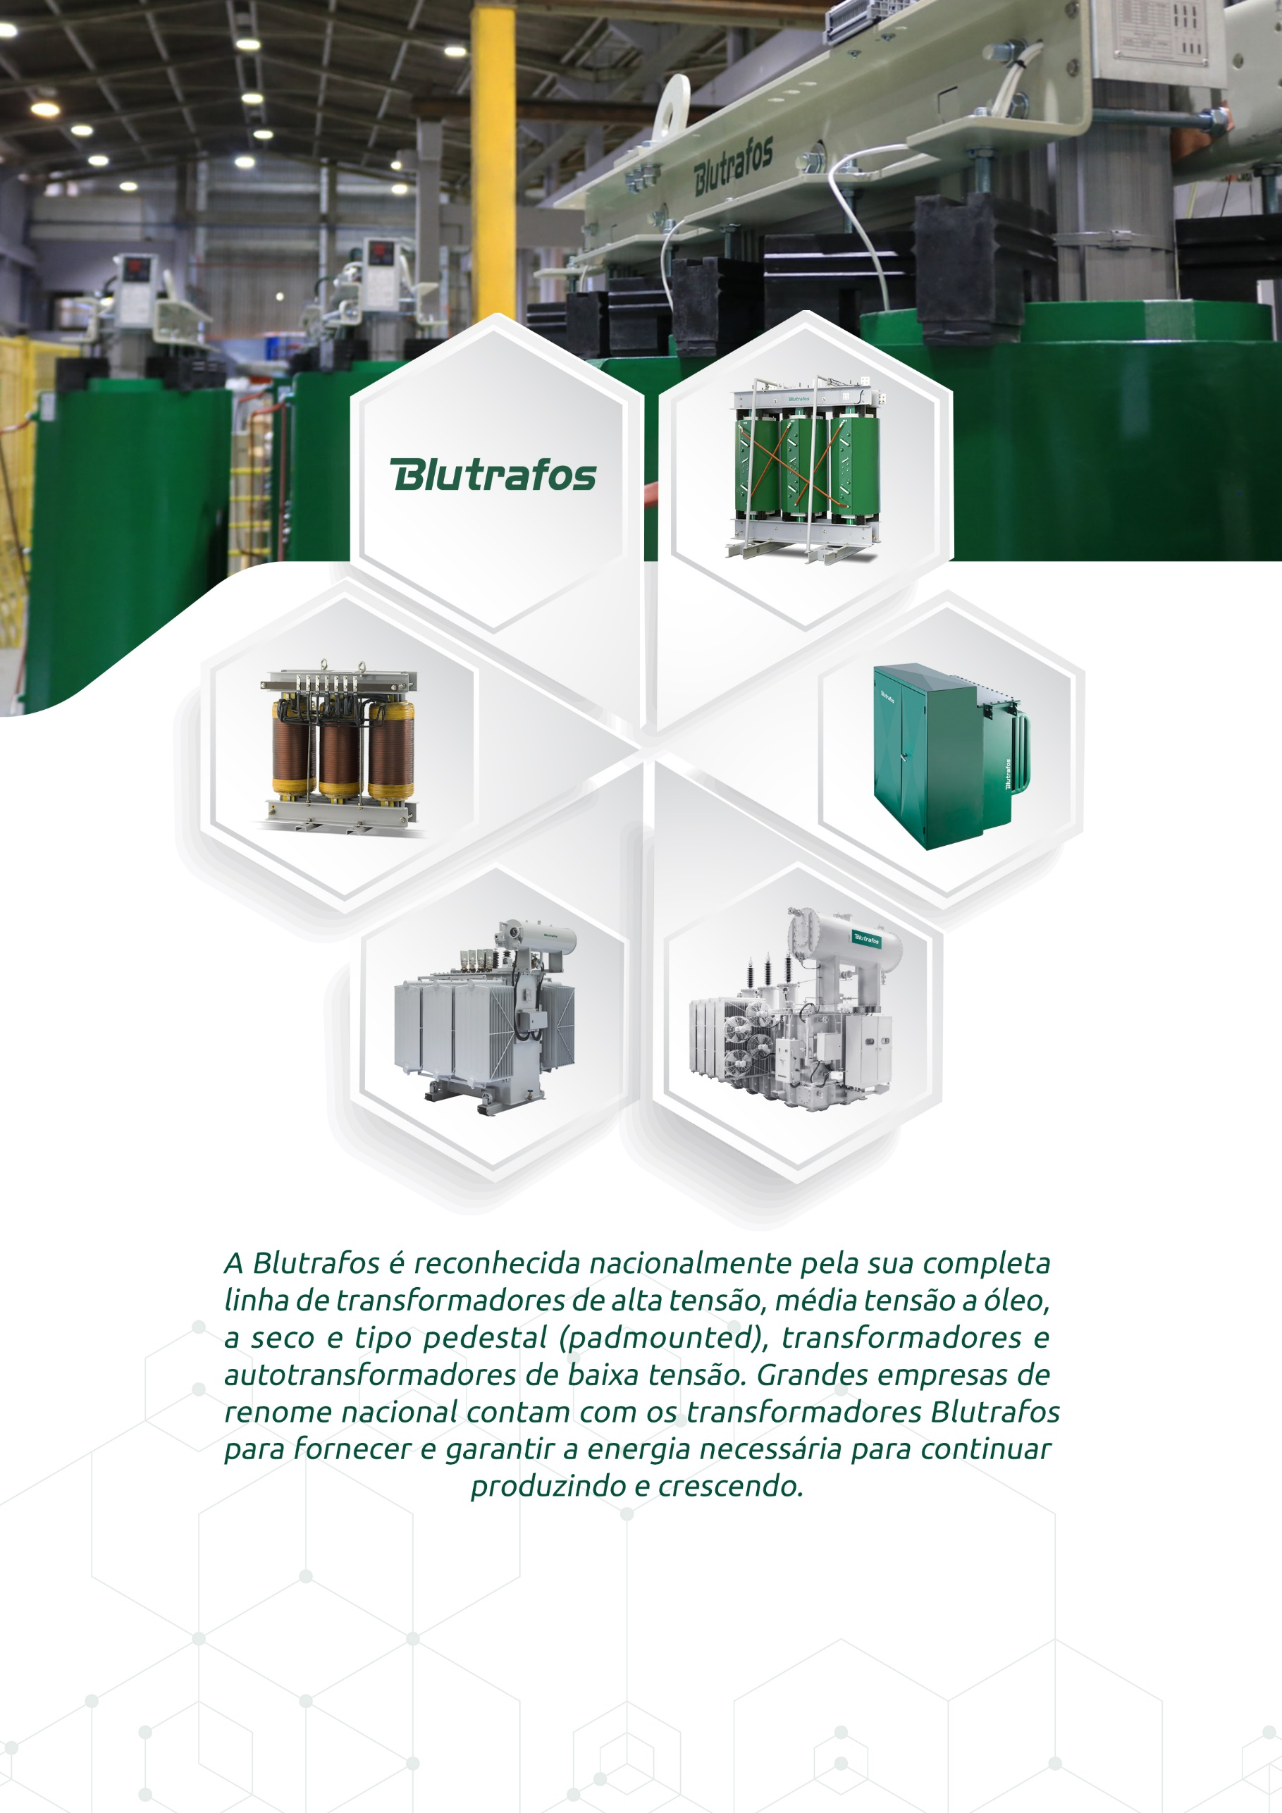



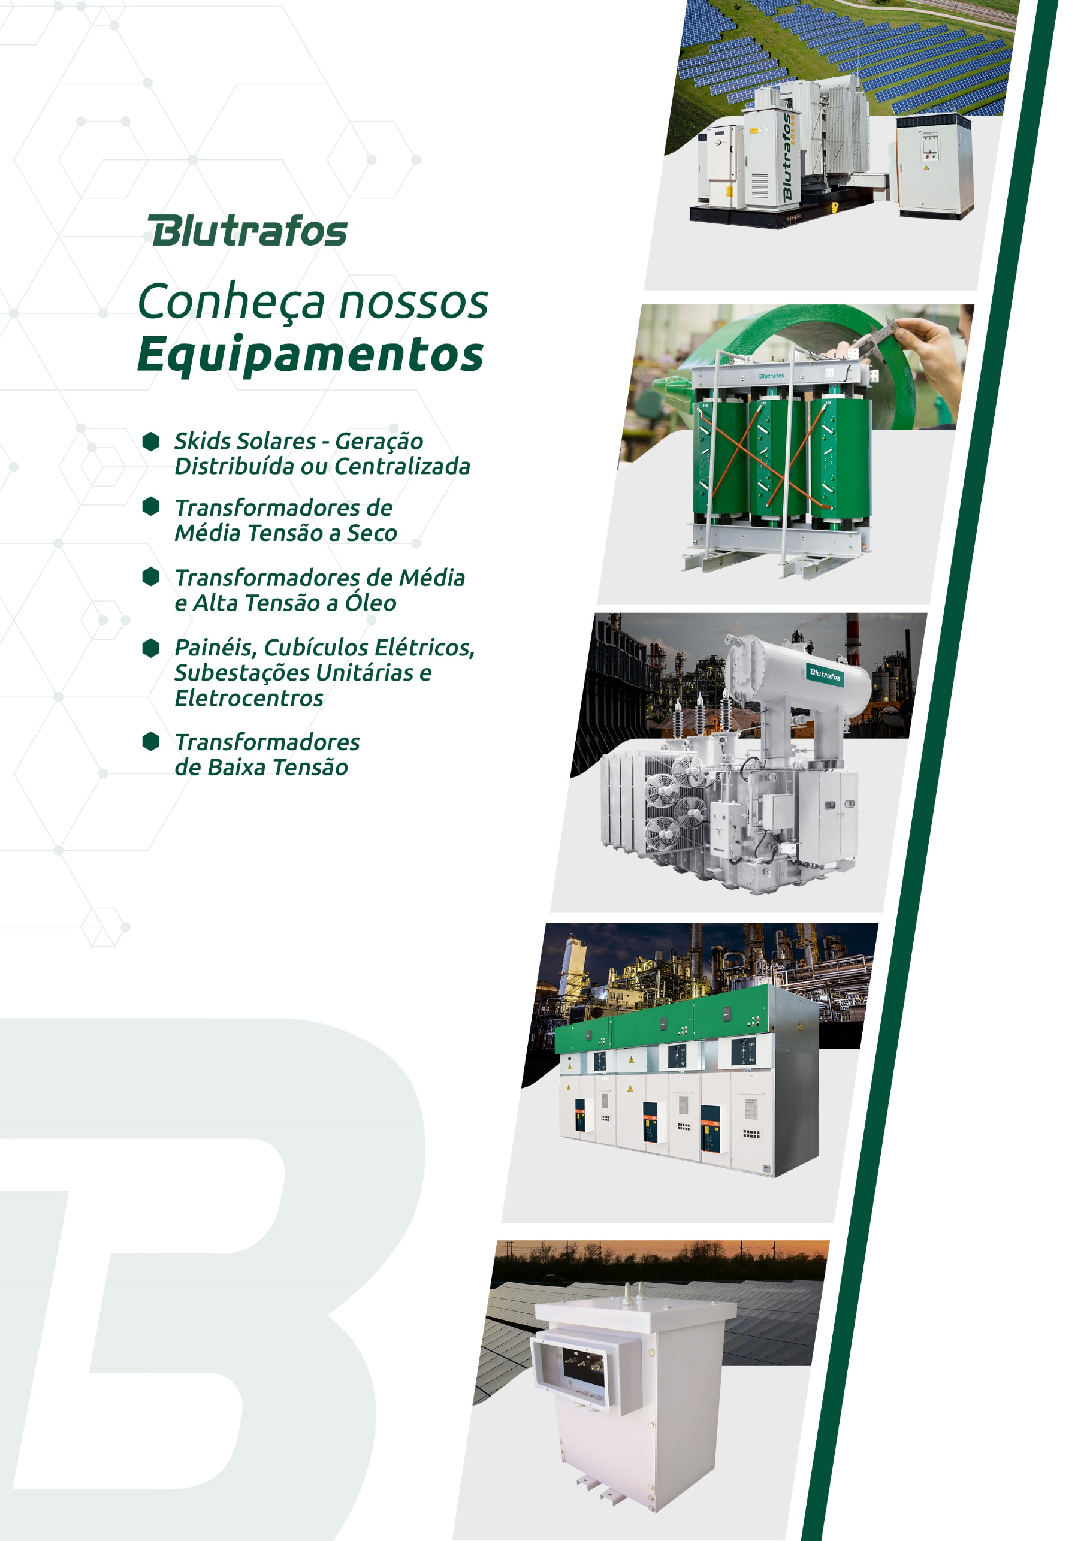

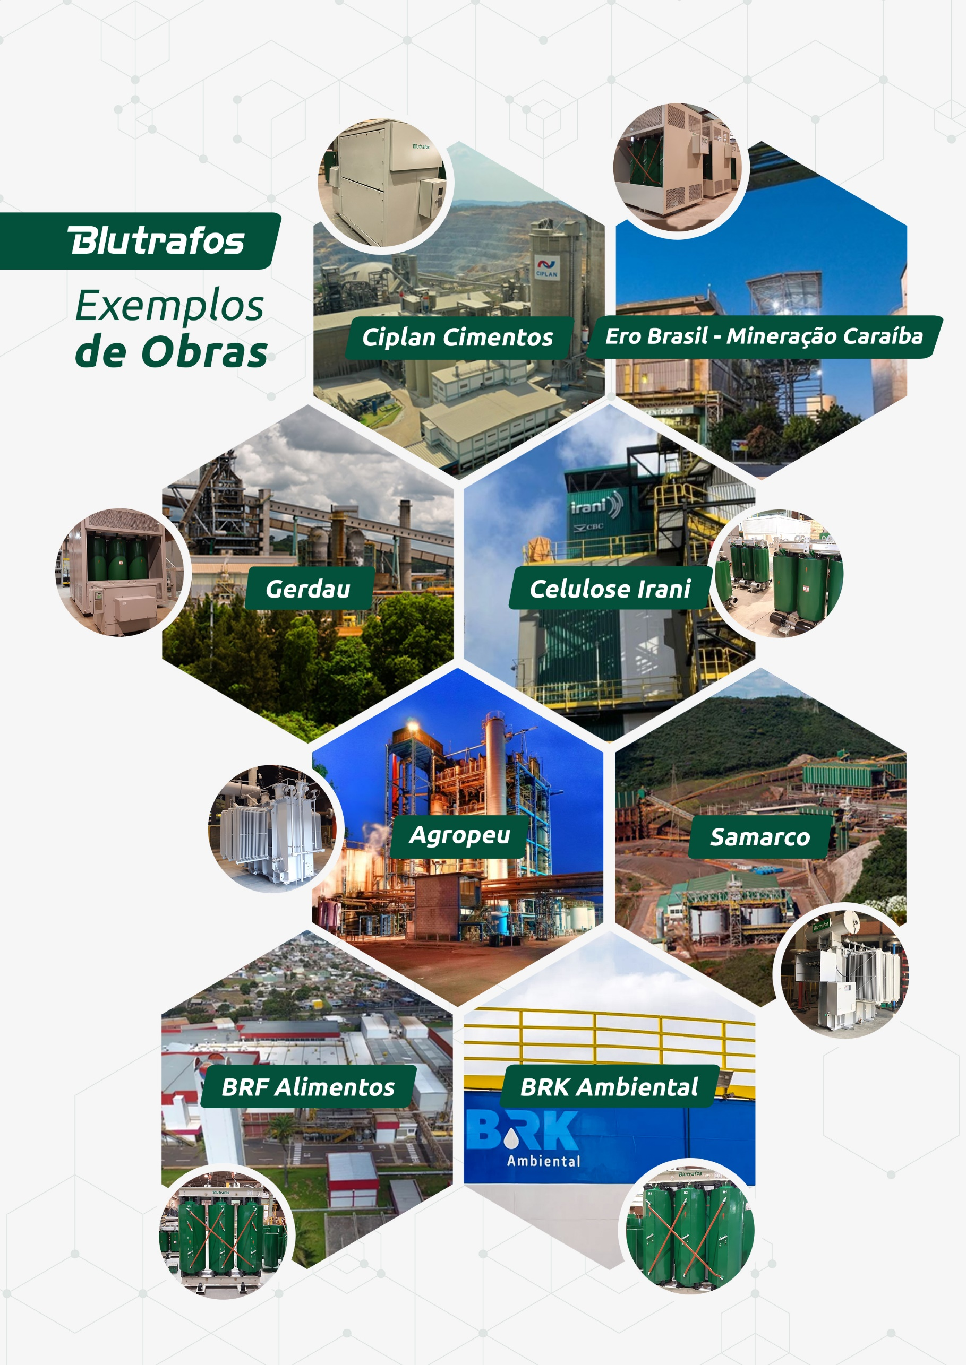

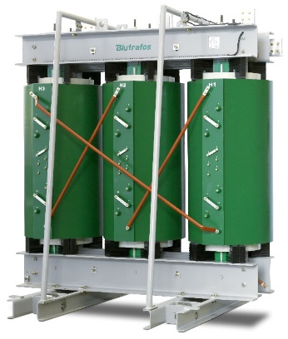****Cliente**:** eric69  
A/C: Sr(a). eric69  
Fone: (38) 98827-6452  
E-mail: eric.martins@tehokas.com.br  
Cidade/UF: São Paulo/SP  
  
**Obra:** eric69

*Imagem meramente ilustrativa

# Quadro de Preços

|  |  |  |  |  |  |  |  |  |  |
| --- | --- | --- | --- | --- | --- | --- | --- | --- | --- |
| **Item** | **Qtde** | **Potência** | **K** | **Tensões** | **IP** | **Perda** | **Preço Uni. R$** | **Preço Total R$** | **IPI** |
| 1 | 1 | 1500 kVA | 1 | 13,8kV /220 V | 21 | 1,0 % | 211.854,46 | 211.854,46 | 0% |
| 2 | 1 | 2500 kVA | 1 | 13,8kV /220 V | 00 | 1,2 % | 275.129,00 | 275.129,00 | 0% |
| 3 | 1 | 1500 kVA | 1 | 34,5kV /220 V | 00 | 1,0 % | 280.604,00 | 280.604,00 | 0% |
| **Valor Total do Fornecimento:** | | | | | | | **R$ 767.587,46** | | |
| Obs.: | | | | | | | | | |

# Escopo de Fornecimento

|  |  |
| --- | --- |
| **Item** | **Escopo do Fornecimento:** |
| 1 | Transformador Trifásico **isolado a seco**, Classe de tensão **15/1,1kV**, Marca e Fabricação Blutrafos, Potência: **1500.0**, Fator: **K=1**, Tensão **Primária**: **13,8kV**, Derivações: **13,8/13,2/12,6/12,0/11,4kV**, Tensão **Secundária**: **220/127V**, Grupo de Ligação: **Dyn-1**, Frequência: **60Hz**, NBI: **N/A**, Classe de Temperatura: F (155ºC), Elevação Temperatura média dos enrolamentos: **100ºC**, Materiais dos enrolamentos: **Alumínio**, Altitude de Instalação: **≤1000m**, Temperatura ambiente máxima: 40°C, Alta tensão Encapsulado em Resina Epóxi à Vácuo, Regime de Serviço: Contínuo, Tipo de Refrigeração: **AN** e Grau de Proteção: **IP-21**, Demais características cfe. Norma ABNT-NBR 5356/11 - Eficiência **“1%”** e acessórios abaixo. |
| 2 | Transformador Trifásico **isolado a seco**, Classe de tensão **15/1,1kV**, Marca e Fabricação Blutrafos, Potência: **2500.0**, Fator: **K=1**, Tensão **Primária**: **13,8kV**, Derivações: **13,8/13,2/12,6/12,0/11,4kV**, Tensão **Secundária**: **220/127V**, Grupo de Ligação: **Dyn-1**, Frequência: **60Hz**, NBI: **N/A**, Classe de Temperatura: F (155ºC), Elevação Temperatura média dos enrolamentos: **100ºC**, Materiais dos enrolamentos: **Alumínio**, Altitude de Instalação: **≤1000m**, Temperatura ambiente máxima: 40°C, Alta tensão Encapsulado em Resina Epóxi à Vácuo, Regime de Serviço: Contínuo, Tipo de Refrigeração: **AN** e Grau de Proteção: **IP-00**, Demais características cfe. Norma ABNT-NBR 5356/11 - Eficiência **“1,2%”** e acessórios abaixo. |
| 3 | Transformador Trifásico **isolado a seco**, Classe de tensão **36/1,1kV**, Marca e Fabricação Blutrafos, Potência: **1500.0**, Fator: **K=1**, Tensão **Primária**: **34,5kV**, Derivações: **+/- 2x2,5%**, Tensão **Secundária**: **220/127V**, Grupo de Ligação: **Dyn-1**, Frequência: **60Hz**, NBI: **N/A**, Classe de Temperatura: F (155ºC), Elevação Temperatura média dos enrolamentos: **100ºC**, Materiais dos enrolamentos: **Alumínio**, Altitude de Instalação: **≤1000m**, Temperatura ambiente máxima: 40°C, Alta tensão Encapsulado em Resina Epóxi à Vácuo, Regime de Serviço: Contínuo, Tipo de Refrigeração: **AN** e Grau de Proteção: **IP-00**, Demais características cfe. Norma ABNT-NBR 5356/11 - Eficiência **“1%”** e acessórios abaixo. |

## Acessórios Inclusos

* Rodas Bidirecionais;
* Relé de temperatura microprocessado, comunicação RS485 MODBUS RTU, programável, protegido contra distúrbios eletromagnéticos, com indicação digital nas três fases BT, com quatro saídas a relé [alarme, desligamento (TRIP), acionamento para ventiladores e verificação de funcionamento dos sensores PT100]. Alimentação universal 24-240Vcc/Vca;
* Conexão: AT - Terminais em Alumínio;
* Conexão: BT - Terminais em Alumínio;
* Meios de Suspensão;
* Olhais de tração;
* Placa de identificação;
* Meios de Aterramento do Transformador;
* Painéis de Derivações encapsulados na bobina AT;
* Invólucro (caixa metálica, grau de proteção IP-21) confeccionado em chapas de aço carbono zincado por imersão a quente, com pintura externa na cor Ral-7032.

# Prazos de Entrega

O prazo de entrega será contado a partir do cumprimento dos seguintes eventos:

1. Recebimento da Ordem de Compra e/ou Proposta Comercial Consolidada;
2. Definição completa dos detalhes técnicos, comerciais e financeiros;

A partir destes eventos, consideramos os seguintes prazos:

* **Desenhos para aprovação: Até** **5 dias úteis** contados a partir da data de efetivação das etapas ***a*** e ***b***, listadas acima.
* **Prazo para aprovação dos desenhos pelo cliente:** **Até 2 dias úteis** contados a partir da data de envio dos desenhos para aprovação. Se o tempo de aprovação for maior que informado, o prazo de entrega será obrigatoriamente renegociado.
* **Transformadores: Até 65 dias** contados a partir da data da aprovação **definitiva** dos desenhos **+ transporte.**

*O prazo de entrega será automaticamente prorrogado quando ocorrer:*

1. Alterações técnicas solicitadas pelo cliente, que envolvam modificações no projeto e/ou na fabricação do equipamento, após a colocação do pedido de compra;
2. Atraso na aprovação e devolução dos desenhos;
3. Comentários em desenhos que comprometam o processo produtivo;
4. Atrasos no (s) pagamento (s).

# Transporte

* **CIP- , sobre o veículo transportador (descarga não inclusa)**

# Condições de Pagamento

* 40% - Com a aprovação dos desenhos;
* 30% - Contra-aviso de pronto p/ embarque; e
* 30% a 28 dias do faturamento (Mediante aprovação financeira).

# Impostos

Estamos considerando em nossos preços os seguintes impostos:

* **ICMS** na alíquota de **10.0% incluso** nos preços ofertados;
* **IPI** na alíquota de **0,0% conforme decreto 11.158 de 29/07/2022.**
* **PIS** na alíquota de **1,65%** e **COFINS** na alíquota de **7,6% incluso** nos preços ofertados.

*OBS.: No caso de faturamento para Empresa não contribuinte de ICMS ou Empresa de Construção Civil, os preços necessitarão ser recalculados considerando a Alíquota plena do Estado de Destino (DIFAL).*

Quaisquer tributos (impostos, taxas e contribuição de melhoria), empréstimos compulsórios, contribuições sociais, encargos e / ou obrigações legais que venham a ser criados, alterados ou extintos, após a data de apresentação da proposta, e que repercutam nos preços, implicarão na revisão destes para mais ou para menos, conforme o caso.

# Classificação Fiscal

## Transformadores à Seco:

* 8504.31.19: Transformadores com potência inferior ou igual a 1kVA/50 ou 60Hz;
* 8504.32.11: Transformadores com potência superior a 1kVA e inferior ou igual a 3kVA/50 ou 60Hz;
* 8504.32.21: Transformadores com potência superior a 3kVA e inferior ou igual a 16kVA/50 ou 60Hz;
* 8504.33.00: Transformadores com potência superior a 16kVA e inferior ou igual a 500kVA/50 ou 60Hz;
* 8504.34.00: Transformadores com potência superior a 500kVA/50 ou 60Hz.

## FINAME

Os produtos constantes desta oferta poderão ser financiados pelo FINAME, desde que o cliente assuma compromisso de liquidar seu débito independente da liberação dos recursos pelo FINAME. Será autorizado o agente financeiro a repassar diretamente ao cliente os recursos liberados.

Caso o FINAME não seja aprovado até a data programada para a retirada do transformador, o mesmo será faturado normalmente, devendo o contratante arcar com o valor da compra. Caso o FINAME venha a ser liberado após a entrega do transformador e pagamento pela contratante, a contratada compromete-se a repassar o valor ao contratante.

# Garantia

A garantia dos equipamentos é de 12 (doze) meses do faturamento, contra defeito de fabricação e / ou materiais empregados.

# Validade da Proposta

A validade desta proposta é de 07 dias a contar da data de sua emissão.

# Montagem/Instalação

Fica a cargo e risco da contratante a montagem e instalação dos equipamentos no campo, a não ser que seja acordado diferentemente e por escrito.

# Supervisão de Montagem, Treinamento, Start-up e _____Teste de Comissionamento

Não incluso no preço acima

# Desenhos

Caso necessário, serão enviados desenhos para aprovação no prazo de 05 (cinco) dias úteis após a confirmação do pedido, devendo retornar em até 02 (dois) dias. Se o tempo de aprovação for maior que informado, o prazo de entrega será obrigatoriamente renegociado.

# Ensaios

Os ensaios de rotina e descarga parcial conforme norma ABNT-NBR 5356/11 serão executados nos laboratórios da fábrica, em Blumenau /SC, estando incluso nos preços ofertados (Inspeção não incluso nos preços ofertados).

Os ensaios de tipo/especiais, caso exigidos, serão executados em nossa fábrica e cobrados (não incluso no preço dos Transformadores), por ensaio realizado, quando solicitado, conforme valores abaixo. Eventuais prazos decorrentes da disponibilidade para a execução de ensaios de tipo deverão ser acrescidos no prazo final de entrega do de laboratórios equipamento.

* Fator de potência de Isolamento: Não Aplicável conf. Norma 5356/11-2016
* Medição da impedância de sequência zero: R$ 4.630,00
* Medição dos harmônicos na corrente de excitação: R$ 4.630,00
* Elevação de temperatura: R$ 12.820,00
* Nível de ruído: R$ 4.640,00
* Nível de tensão de rádio interferência: R$ 37.440,00
* Impulso atmosférico: R$ 12.940,00.
* Impulso atmosférico p/ classe de tensão ≤1,1kV: Não Aplicável conf. Norma 5356/11-2016.
* Descarga Parcial p/ classe de tensão ≤1,1kV: Não Aplicável conf. Norma 5356/11-2016.
* Nível de tensão de rádio interferência ≤1,1kV: Não Aplicável conf. Norma 5356/11-2016.

# Dados

* Blutrafos Blumenau Transformadores Ltda.
* Rua Frederico Jensen, 2300 – Bairro Itoupavazinha.
* 89066-304 - Blumenau /SC
* CNPJ.: 81.317.208/0001-30
* I.E.: 251.848.051.

# Notas

* O número da nossa proposta deverá ser mencionado na Ordem de Compra.
* Caso constem no pedido, condições que contradigam as estipuladas nesta proposta, as mesmas deverão ser objeto de negociação num prazo de até 10 (dez) dias corridos, após o recebimento do respectivo documento em nossa fábrica em Blumenau/SC-Brasil. A não contestação das condições desta proposta às tornarão parte integrante do Pedido de Compra.
* Os preços indicados estão em Reais, portanto, foram calculados nas condições vigentes nesta data. A entrega do equipamento será embalagem padrão BLUTRAFOS.

# Esclarecimentos Técnicos e Desvios

1. Resistor de aterramento, Terminações, muflas, para-raios, TC´s e conectores para os terminais de AT, BT e Neutro não fazem parte do nosso escopo de fornecimento.
2. É de responsabilidade do Cliente facilitar o acesso dos caminhões para que seja efetuado o desembarque dos transformadores (em função de seu dimensional e peso) ao local de descarga em horário comercial. Caso este acesso não esteja disponível e ocorram problemas que ocasionem horas paradas da equipe de transporte, as mesmas serão repassadas de forma a objetivar o equilíbrio do contrato.

# Observação

|  |  |  |
| --- | --- | --- |
| **Revisão** | **Descrição** | **Responsável** |
| 00 | Emissão Inicial |  |

* A não contestação das condições desta proposta às tornarão parte integrante do Pedido de Compra.

|  |  |
| --- | --- |
| Alexandre Lino ANALISTA COMERCIAL – Divisão  Transformadores Fone: (47) 3036-3012  Celular: (47) 99964-3631 [alexandre@blutrafos.com.br](mailto:alexandre@blutrafos.com.br) [comercial@blutrafos.com.br](mailto:comercial@blutrafos.com.br) Tatiane Bendotti GERENTE DE NEGÓCIOS – Divisão Transformadores Fone: (47) 3036-3000  Celular: (47) 99133-4539 [tatiane@blutrafos.com.br](mailto:tatiane@blutrafos.com.br)  [vendas@blutrafos.com.br](mailto:vendas@blutrafos.com.br) | Leandro Furlani DIRETOR EXECUTIVO Fone: (47) 3036-3000  Fax: (47) 3036-3024 [leandro@blutrafos.com.br](mailto:leandro@blutrafos.com.br) [www.linkedin.com/in/leandro-blutrafos](http://www.linkedin.com/in/leandro-blutrafos) |

